A1 Die Abbildung rechts zeigt den Aufbau einer Getreidepflanze. Beschrifte die gekennzeichneten Bestandteile.

A2 Ordne den abgebildeten einheimischen Getreidearten den richtigen Namen zu und beschreibe, in welchen Merkmalen sie sich voneinander unterscheiden.

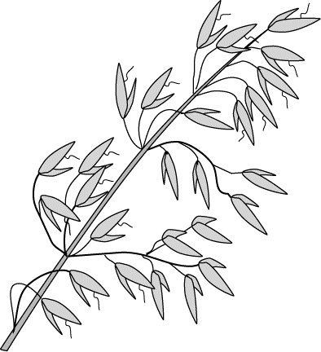  a  b  c  d |  | Hafer  Körner verarbeitet man zu Haferflo-  cken; war früher  Pferdefutter | 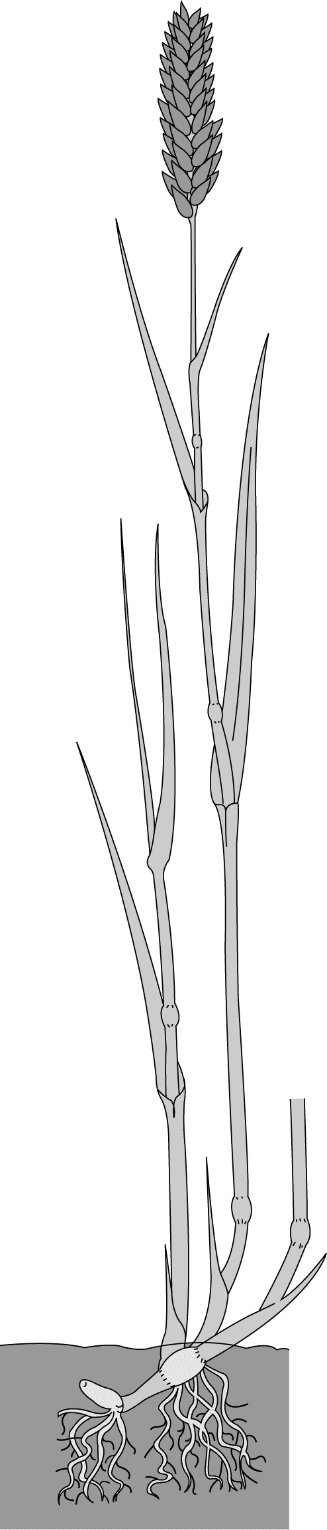  Ähre

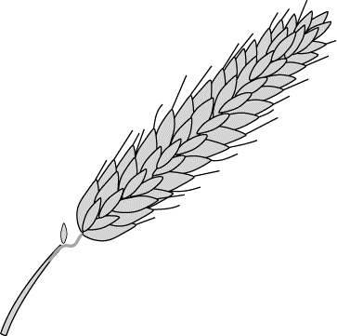 |  | Weizen  Laubblatt  Brotgetreide; es  gibt Winter- und  Sommerweizen; ein  Halm  hochwertiges Mehl

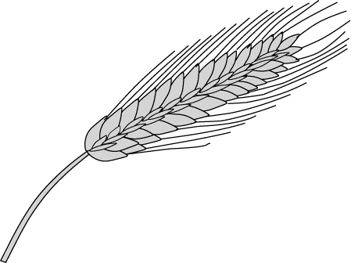 |  | Roggen  Brotgetreide;  Roggenbrötchen  und Roggenbrot  sind dunkler als  Weizenmehlprodukte | Bestock-  ungsknoten  Knoten  Blatt-  scheide

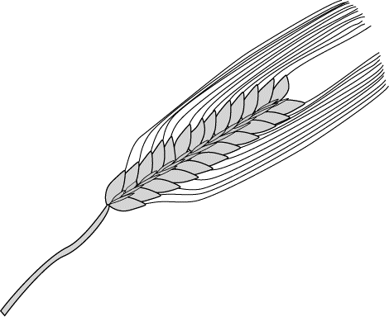 |  | Gerste  Futtergetreide für das Vieh; aus  Samen-  korn  Gerste gewinnt  man Malz für die  Wurzeln  Bierherstellung

A1 Die Abbildung rechts zeigt den Aufbau einer Getreidepflanze. Beschrifte die gekennzeichneten Bestandteile.

A2 Ordne den abgebildeten einheimischen Getreidearten den richtigen Namen zu und beschreibe, in welchen Merkmalen sie sich voneinander unterscheiden.

a  b  c  d |  | Hafer  Körner verarbeitet man zu Haferflo-  cken; war früher  Pferdefutter | Ähre

Weizen
Laubblatt
Brotgetreide; es
gibt Winter- und
Sommerweizen; ein
Halm
hochwertiges Mehl

 |  | Roggen  Brotgetreide;  Roggenbrötchen  und Roggenbrot  sind dunkler als  Weizenmehlprodukte | Bestock-  ungsknoten  Knoten  Blatt-  scheide

Gerste
Futtergetreide für das Vieh; aus
Samen-
korn
Gerste gewinnt
man Malz für die
Wurzeln
Bierherstellung

